Информация о самовольно установленных и (или) незаконно эксплуатируемом временных сооружениях (шлагбаум, ограждение), расположенных вдоль СНТ «Вега-88», подлежащие демонтажу
№ | Адрес размещения | Дата выявления | Вид временного сооружения (наименование, фото) | Сведения о владельце (ИНН для юр. лиц и ИП, Ф.И.О., адрес)
1 | пер. Хоперский, 2 | 05.06.2020 | Ограждение (металлопрофиль)  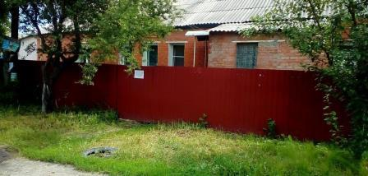  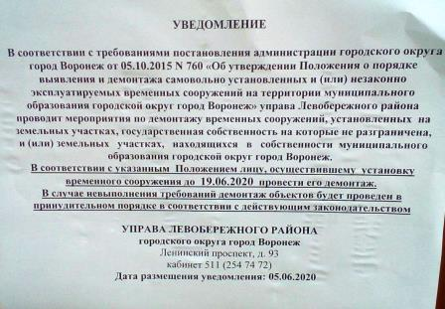 | Уварова Наталья Александровна

